第二章 党支部设置与换届

一、党支部设置
1.党支部设置一般按区域、单位为主，以单独组建为主要方式。正式党员3名以上(包括3人)、不超过50人的，成立党的支部。党员人数在7人以上的党支部，设立支部委员会。党员不足7人的党支部，一般不设支部委员会，设1名书记，必要时可设1名副书记。
2.党支部委员会每届任期3年。支部委员会由支部党员大会选举产生，支部书记、副书记由支部委员会会议选举产生，不设委员会的支部书记、副书记由支部党员大会选举产生。选出的支部委员，报上级党组织备案;支部书记、副书记，报上级党组织批准。根据工作需要，上级党组织可以任命支部书记。
3.党支部委员的职数和设置，应根据支部党员人数和工作需要来确定。一般情况下，支部委员的职数应是单数，支部委员会由3人至5人组成，一般不超过7人。可分别设支部书记、组织委员、宣传委员、纪检委员。支委多的还可设副书记、青年委员、保密委员、统战委员等。
4.正式党员不足3人的单位，应当按照地域相邻、行业相近、规模适当、便于管理的原则，成立联合党支部;工期6个月以上的工程建设项目，应当成立党支部;流动党员较多，工作或居住地相对固定集中，应当由流出地党组织商流入地党组织，依托园区、商会、行业协会、驻外办事机构等成立流动党员党支部。
5.党支部书记一般由本部门主要负责人担任，应当具有1年以上党龄，政治素质好，热爱党的工作，具有一定的政策理论水平、组织协调能力和群众工作本领，担当负责、乐于奉献，带头发挥先锋模范作用，在党员群众中有较高威信。
二、党支部成立程序
1.机关处(室)或党支部筹备小组向机关党委提交成立党支部的请示(参考模板2-1)。请示的内容应包括:
(1)现有正式党员、预备党员的数量;(2)成立党支部的依据和理由;
(3)党支部或支部委员会组成人数、候选人预备人选和委员设置方案等。
2.根据工作需要，上级党委可直接作出在基层单位设立党支部的决定。
3.机关党委批准成立党支部后(批复时间一般不超过1个月，参考模板2-2、2-3)，召开支部党员大会选举产生支部委员会。召开支部委员会会议，等额提名或直接选举产生支部书记、副书记,并对支部委员进行分工。
4.党支部的调整和撤销，一般由党支部报机关党委批准，也可由机关党委直接作出决定,并报上级党委组织部门备案。
5.向机关党委提交支部党员大会选举结果的报告。报告的主要内容(参考模板2-4)包括:
(1)选举支部或支部委员会的依据;
(2)支部党员大会进行选举的简要情况;
(3)选举书记、副书记的情况以及委员的分工情况;
6.经机关党委批复后，党支部或支部委员会开始工作，履行职，机关党委下达批复(参考模板2-5)。
三、党支部委员会换届程序
党支部委员全届满前一个月向机关党委请示进行换届选举机关党委对任期届满的党支部，一般提前3个月以发函或电话通知等形式，提醒做好准备。对延期换届的，认真审核、从严掌握。
1.会前准备
(1)向机关党委请示改选党支部委员会
换届选举前，支部委员会要召开支部党员大会讨论并作出换届改选的决议，并向机关党委呈报支部委员会换届的请示。请示报告的主要内容包括:本届支部委员会的成立时间，届满时间，报于何时举行换届选举;提出下届支部委员会委员、书记、副书记名期及选举办法。经机关党委批复同意后，即可着手进行选举的各项准备工作
(2)准备支部委员会工作报告
召开支部委员会会议，就如何起草工作报告问题进行认真讨论，报出提纲，指定起草人。起草工作报告要广泛听取党内外群众的意见，既要充分肯定成绩，也要找出工作中存在的问题以及改进工作的新思路、新办法，经过充分讨论修改后，最后提交支部委员会计论通过，
(3)进行选举教育
党支部要通过组织生活和必要的会议，对党员进行党的民主集中制的教育，大会指导思想的教育，干部政策和干部标准的教育，正确行使民主权利的教育。
(4)酝酿确定候选人
支部委员会委员、书记、副书记候选人必须经党组织和选举人充分酝酿、讨论来确定。其形式可以先由党小组或党员提名，支部委员会集中各方面意见经过认真酝酿后提出；也可先由支部委员会提名，交党小组或党员酝酿、讨论。在酝酿和确定支部委员会委员候选人时，必须充分考虑工作需要、其工作能力和政治思想表现。
(5)制定大会选举办法
支部委员会根据《中国共产党章程》及有关规定，制定具体的选举办法（参考模板2-6）。其内容包括：制定选举办法的依据；大会选举的内容、名额及差额数；候选人产生的办法及排列的顺序；选举方式；选票划写方法及认定有效无效的规定；监票人、计票人的产生办法；投票的具体要求和做法；确定被选举人当选的规定以及当选人的排列顺序等。选举办法需报请机关党委审批同意。
(6)印制选票，准备票箱，布置选举会场
选票要整齐划一，不得做记号或标记。候选人名单按姓氏笔画为序排列。同时，应列出与应选名额相等的空格，供选举人另选他人时填写。选票上要加盖党组织印章成代章会场的布置要庄重、朴实(参考模板2-9)。
2.选举实施
(1)清点人数，确认选举资格
选举大会由上届支部委员会主持，不设委员会的党支部进行选选举，由上层支部书记主持(参考模板2-7)。主持人在宣布开会前，应首先清点到会党员人数(参考模板2-8)。清点结束后，要向全体党员报告结果。说明应到会党员数、其中有选举权和被选举权的党同数；实到会党员数，其中有选举权和被选举权的党员数。
(2)向大会作工作报告
支部委员会向支部党员大会报告工作是换届选举大会的一项重要议程。报告经支部党员大会讨论、通过后，应一式两份，一份报送机关党委，一份日入支部文书档案。
(3)通过选举办法和监票工作人员
支部委员会拟定的选举办法在报经机关党委原则同意后，在支部党员大会正式投票选举之前，要提请党员审议，然后以举手表决的方式通过。大会的监票选举工作人员，可以由党员提名，也可以由支部委员会提出建议名单，但不管由谁提名，都必须经支部党员大会举手表决通过。本届支部委员会委员和下届支部委员会侯选人，都不宜担任监票人。监票人负责对选举的全过程进行监督。计票人在监票人监督下进行工作
(4)公布候选人名单，介绍候选人情况
正式选举前，支部委员会要向支部党员大会公布候选人名单，并如实地介绍候选人名单的推荐过程和每位候选人的工作简历、工作实绩和主要优缺点，帮助党员比较全面地了解候选人的情况。
(5)分发和填写选票
计票人在监票人的监督下，准确地核对参加选举人数和选票数，两者应相符，然后将选票分发给到会有选举权的党员。选票分发完毕，由监票人向党员说明填写注意事项和要求，然后由党员填写选票(参考模板2-10、2-11)。
(6)投票和开票
投票前，票箱要当众由选举监票人检查，确认无误后当众封箱。投票顺序是先由监票人投票，然后计票人、党员依次投票。不设票箱的可由监票人逐一收回选票。投票结束后，监票人当众打开票箱，清点收回的选票数。如果收回的选票等于或少于发出的选票，则选举有效;如果收回的选票多于发出的选票，则选举无效
(7)计票确定当选人
计票即通过唱票和记票，将候选人得票数和另选人得票数全部记录下来，据此统计每个人的得票数量，并按规定确定当选人(参考模板2-12)
(8)宣布选举结果，封存选票
计票结束后，监票人要对计票的结果签字并当众公布侯选人得票情况(参考模板2-13)，宣布当选人名单，并说明当选的名单需报请机关党委批准后生效。选举结束后，监票人和计票人要将选票清点密封，交给新产生的支部委员会归入支部文书档案保存，待保留一段时间后经上级许可后销毁。
3.会后工作
(1)召开新一届支部委员会第一次全体会议，确定党支部委员的分工选举大会结束后，应及时召开支部委员会第一次全体会议。会议由支部委员会委员推荐一名新当选的委员主持。会议的主要内容是根据机关党委审查同意的支部书记侯选人名单等额选举产生支部书记、副书记，以及研究支部委员的分工。不设委员会的支部，书记、副书记直接由支部党员大会产生。
(2)向机关党委报告选举结果
支部委员会应将选举大会工作情况书面报告机关党委，并将书记、副书记和支部委员分工情况，书面报请机关党委审批和备案。
(3)支部委员会开始履职
机关党委下发批复后，党支部开始正式履职，同时应及时向全体党员公布新一届支部委员会组成情况
(4)做好落选人员的思想政治工作
实行差额选举。必然有一部分候选人落选，要及时做好落选党员的思想政治工。
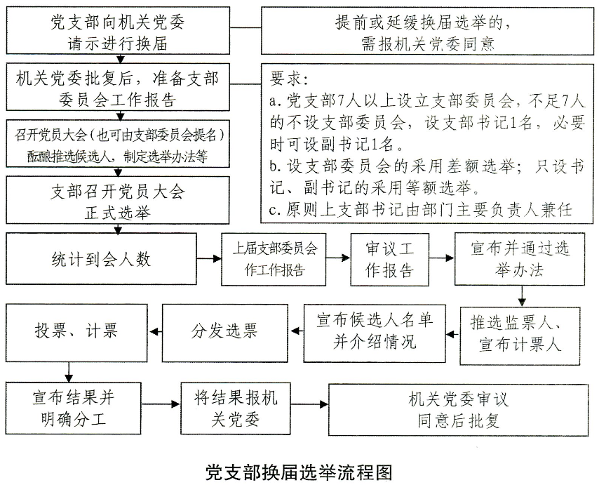
四、届中党支部的调整
1.党支部书记、副书记缺额增补程序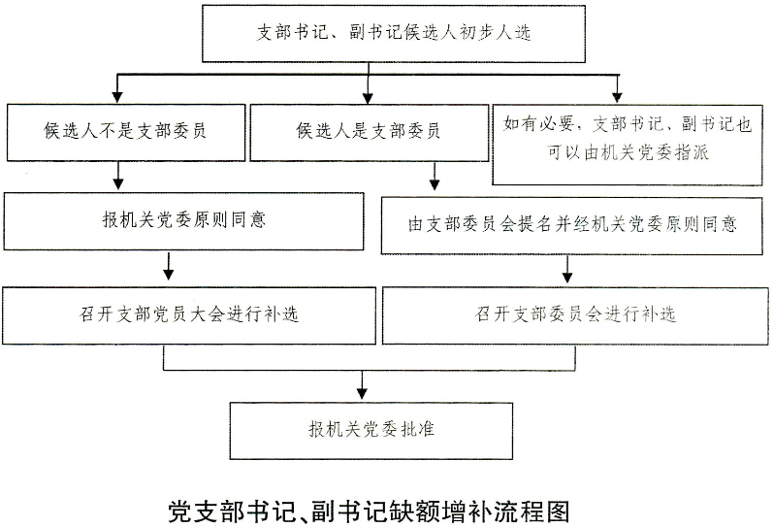
2.支部委员会缺额增补程序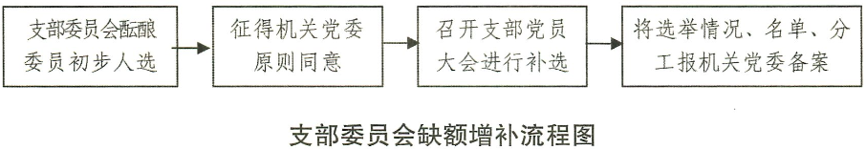
支部委员出席空缺需，要补选的，也应召开支部党员大会，并事先请示机关党委，补选支部委员采取差额选举方式，补选程序参照党支部委员会换届选举程序。
五、换届选举中有关问题的说明
1.不设支部委员会党支部的换届选举
党员数量少不设支部委员会的党支部，也应根据党章关于支部委员会每届任期3年的规定，按期选举产生支部书记。
2.支部党员大会选举应到会人数的计算
党员因下列情况不能参加选举的，经报上级党组织同意，并经支部党员大会通过，可以不计算在应到会人数之内:
(1)患有精神病或因其他疾病导致不能表达本人意志的；
(2)自费出国半年以上的;
(3)年老体弱卧床不起和长期生病，生活不能自理的；
(4)工作调动，下派锻练、蹲点，外出学习或工作半年以上等，按规定应转走正式组织关系而没有转走的;
(5)已经回原籍长期居住的离退休人员中的党员，因特殊情况，没有从原单位转出党组织关系、确实不能参加选举的。
3.受纪律处分的党员，应具体问题具体分析
(1)在近期内受过警告(影响期为1年)、严重警告(影响期为1年半)处分的党员，因为有选举权和被选举权，仍然可以当委员候选人。但从有利于工作出发，一般不宜提名为委员候选人；
(2)正在留党察看的党员没有选举权和被选举权；
(3)撤销党内职务的，2年内不得在党内担任职务，也不能推荐与原职务相当或高干原职务的职务；
(4)留党察看的党员恢复权利后也不得担任党内职务或向外推荐担任相当于原职务或高于原职务的职务。
4.党支部换届的党员大会一般不排“届”“次”
党支部召开的支部党员大会及选举产生的委员会，一般不排列“届数”和“次数”。
5.支部委员会候选人的差额比例
《中国共产党基层组织选举工作暂行条例》规定，支部委员候选人的差额为应选人数的20%。
6.支部委员的增补与更换
支部委员因工作调动或其他原因缺额，影响支部工作正常开展时，应及时召开支部党员大会进行增补。增补支部委员须经过支部党员大会选举产生，并报上级党组织备案。党支部委员因某种原因需要更换，只要经过支部党员大会多数通过即为有效，同时报上级党组织备案。
7.支部委员不能由上级党组织指派
《中国共产党基层组织选举工作暂行条例》规定:“上级党组织认为有必要时，可以调动或者指派下级党组织的负责人。”这里所指党组织负责人，主要是指党的基层委员会(含支部委员会、总支部委员会)的书记、副书记，至于支部委员，则应当召开支部党员大会选举产生，不得由上级党组织指派。
8.支部委员会的延期换届选举
《中国共产党章程》规定,党的基层组织在特殊情况下，报经上级党组织批准，可以提前或延期换届。特殊情况主要指：遇到某些突发性事件或自然灾害等，党的组织必须全力以赴去处理的，任期届满，遇到需要集中一段时间完成某项紧迫任务的；发现党支部有严重问题需要整顿的，由于党员外出较多，召开支部党员大会达不到规定人数的支部等等。如需提前或延期召开的，应由支部委员会讨论决定，并按规定报上级党组织批准，党支部委员会延期换届时间最多不超过1年。
9.支部委员的提名和产生程序
支部委员产生的程序一般为：召开支部委员会会议确定下届委员会委员名额、构成原则、委员候选人条件、委员候选人酝酿提名办法；组织全体党员充分酝酿提名，根据多数党员的意见提出候选人初步人选；对候选人初步人选进行考察，并报上级党组织审查；上届支部委员会会议向支部党员大会说明候选人预备人员酝酿产生的情况，提请大会讨论，根据多数党员的意见确定正式候选人，提交支部党员大会选举。

